2005 Liban EXERCICE III : Les sons chez les dauphins (4 points)

CORRECTION Calculatrice

© http://labolycee.org interdite

A - Généralités sur les sons

1. On appelle onde mécanique le phénomène de propagation d'une perturbation dans un milieu sans transport de matière.

2.a) La compression et la dilatation du ressort sont horizontales, tout comme la direction de propagation de l'onde. L'onde sonore est une onde longitudinale: la direction de la perturbation est la même que la direction de propagation de l'onde.
2.b) Pour un oscillateur {solide-ressort}, on sait que la période propre des oscillations a pour expression
T₀ = 2π.$\sqrt{\frac{m}{k}}$. Plus la raideur du ressort est élevée, plus la période propre est courte. Le chariot effectue plus rapidement un aller-retour et ainsi la perturbation se propage de proche en proche plus rapidement.
On en déduit que la célérité de l'onde dépend de la compressibilité du milieu. Une onde mécanique se propage plus rapidement dans un milieu solide que dans un milieu gazeux.
2.c) En considérant encore l'expression de la période propre des oscillations d'un chariot, on peut dire que plus la masse du chariot est élevée et plus les oscillations de celui-ci seront lentes. Plus un chariot est lourd et plus lente est la propagation de l'onde. La célérité de l'onde dépend de la densité du milieu.
* ces deux questions semblent bien difficiles par rapport aux compétences exigibles au bac S.

B- Le biosonar des dauphins: écholocation

1. Les fréquences ultrasonores sont supérieures à 20 kHz.
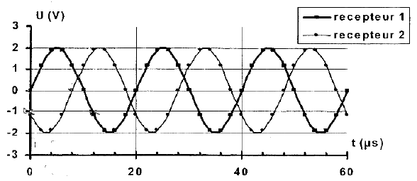
2.a) 3T = 60 µs
3 T
τ
T = 20 µs
f = $\frac{1}{T}$
f = $\frac{1}{\text{20}\text{.}{\text{10}}^{−6}}$
f =
f =
f = 0,5.10⁵
f = 5,0.10⁴ Hz
f = 50 kHz

2.b) voir figure.
τ = 12 – 4
τ = 8 µs

v = $\frac{d}{τ}$
v = $\frac{\text{12}\text{.}{\text{10}}^{−3}}{8\text{.}{\text{10}}^{−6}}$ = = 1,5×10³ m.s^{–1}
2.c) La longueur d'onde est la distance parcourue par l'onde pendant une durée égale à la période.
λ = v.T
λ = 1,5.10³ × 20.10^{–6} = 30×10^{3–6} = 30×10^{–3}
λ = 3,0.10^{–2} m = 3,0 cm

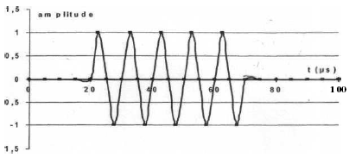
3. durée totale d'un clic:
Δt₁ = 75 – 15 = 60µs

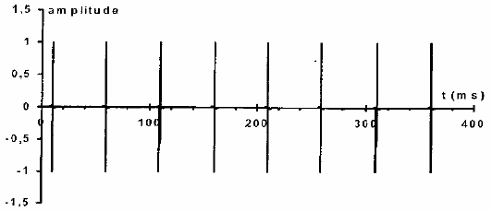
durée entre deux clics
d'un train:
7Δt₂
Δt₂ = $\frac{\text{360}−\text{10}}{7}$
Δt₂ = 50 ms

Sur la figure 4, un clic
est représenté par un
simple trait vertical.
Ceci est dû à l'échelle
de cette figure.
Elle ne permet pas de visualiser simultanément la durée entre deux clics d'un train (50ms) et la durée d'un simple clic (60µs).
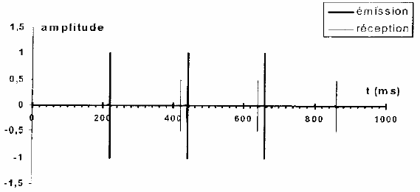
Δt
4.a)
Δt = 420 – 220
Δt = 2,0.10² ms
Δt = 0,20 s

Ce retard (200 ms)
est effectivement
inférieur à la durée
entre deux clics
(220 ms).

4.b) Le clic est émis, il effectue un aller vers le fond, puis il revient vers le dauphin.
L'onde ultrasonore parcourt la distance 2H pendant la durée Δt.
v = $\frac{2H}{Δt}$ soit H = $\frac{v\text{.}Δt}{2}$
H = $\frac{\text{1530}×0,\text{20}}{2}$ =1530×0,10 = 153 m soit environ 1,5.10² m

